ABB和贝加莱推出首个全集成Machine-Centric Robotics解决方案
ABB机器人将集成在贝加莱自动化产品中

作为ABB机器人与离散自动化事业部的组成单元，贝加莱宣布将ABB机器人集成到其自动化产品中。将机器人技术和机器控制融合到一个统一架构中，能够提供前所未有的机器柔性和精度水平，将使制造商拥抱大规模定制的趋势，优化其批次为1的生产过程。

将ABB的机器人完全集成到其自动化系统中意味着贝加莱现在将能够为机器制造商提供来自单一供应商的机器自动化和机器人技术。除了控制、I/O和驱动组件之外，机器制造商还将能够从贝加莱购买机器人。

“将ABB机器人集成到贝加莱产品中使我们得以提供真正的一站式服务。我们是唯一能够向工业自动化客户提供围绕控制、驱动、机器人技术、传感分析和电气化的完整集成硬件和软件解决方案的公司。我们的优势在于，凭借我们在应用方面的深厚专业知识积累，我们能够将ABB和贝加莱产品整合为一个解决方案。这将帮助制造商提高包括机器在内的各个层面上的柔性，从而支持更短的产品周期，实现小批次、多品种生产，”ABB机器人与离散自动化事业部总裁Sami Atiya说道。

机器制造商将能够从广泛的ABB机器人中进行选择，其中包括各种尺寸和负载的关节臂、SCARA、Delta和码垛机器人。这对于需要与其它组件进行高度同步的机器应用而言尤为重要，例如拣选解决方案。通过将ABB机器人集成到机器自动化系统中，客户将从机器人技术和机器控制之间前所未有的同步水平中受益。由于机器人不再需要使用专用控制器，因此在机器与机器人之间不用任何接口，而所有的轴和传感器现在都将在公共网络上进行通信，这将使精度提高到以前难以想象的微秒范围。

将机器人技术和自动化进行集成意味着开发、诊断和维护仅需一个控制器和一个工程系统，因此不再需要使用仅用于机器人的额外的控制柜，从而得以节省占地面积。

更加用户友好的编程是将机器人技术与机器控制相结合的又一大决定性优势。无需在一个开发环境中对机器人应用程序进行编程而在另一个开发环境中对机器应用程序进行编程，现在将只有一个应用程序和一个开发环境。这将有助于显著减少开发时间。通过现成的mapp技术软件组件，开发人员可以快速安装和配置机器应用程序，包括机器人应用程序 – 无需具备任何专门的机器人编程语言知识。

“我们新开发的集成解决方案使我们能够为机器制造商提供支持，增强其工艺流程，并实现面向未来的自动化投资。传统上，机器人是一个独立的系统，它拥有自己的控制器和控制柜。工程、诊断和维护全部使用专用系统执行，且使用自己特定的机器人语言，因此你通常需要专业的程序员，”贝加莱总经理Hans Wimmer说道。“通过将ABB机器人合并到单一架构中，我们创建了一个完全集成的自动化系统。对于机器开发人员而言，现在是将单个运动控制轴还是将整个机器人集成到机器中都没有什么区别。

传感器与机器人运动之间的同步也将通过集成变得更容易。例如，使用贝加莱视觉相机进行缺陷检测的结果可以在不到一毫秒的时间内转换为ABB机器人的控制命令，因此剔除生产线上有缺陷的工件既无需人工干预，也不会减慢制造过程。

由于机器制造商不再需要使用单独的硬件、通信网络和应用程序，因此他们可以在机器人和其它机器组件之间实现更紧密的同步。机器人和机器所有运动控制轴的运动都可以实现前所未有的微秒级精度协同，这不仅提高了机器的生产率，而且还增加了生产过程的产出。

机器人和所有其它自动化组件一样都是在贝加莱的通用工程环境中进行编程，而且用户还可以使用数字孪生，在制造机器之前对机器的整个运动序列进行仿真和优化，包括机器人。这使工程和开发变得既快捷又便宜，从而降低了希望在其生产机械中实施机器人技术的机器制造商的进入门槛，提高了他们的投资回报率。
ABB（ABBN：SIX Swiss Ex）
ABB 是全球技术领导企业，为数字化行业提供全面的产品、服务与解决方案。基于超过130年的创新历史，ABB成为以客户为中心的数字化行业领军者，拥有全球领先的四大业务：电气、工业自动化、运动控制、机器人及离散自动化，以及通用的ABB Ability™数字化平台。ABB领先的电网业务将于2020年转让给日立集团。ABB集团业务遍布全球100多个国家和地区，雇员达14.7万。www.abb.com
ABB机器人
ABB机器人 是工业机器人、协作机器人及先进的数字化服务的开拓者。作为全球领先的工业机器人技术提供商，ABB机器人在53个国家、100多个地区开展业务，全球累计装机量40余万台，涉及广泛的行业和应用领域。ABB致力于帮助客户提高生产柔性、效率、安全和可靠性，助其走向互联、协作的未来工厂。www.abb.com/robotics
欲了解更多信息，请联系：
Media Relations ABB | ABB Ltd
Nick O'Donnell | Affolternstrasse 44
Phone: +44 7704 294085 | 8050 Zurich
Email: nicholas.odonnell@gb.abb.com | Switzerland

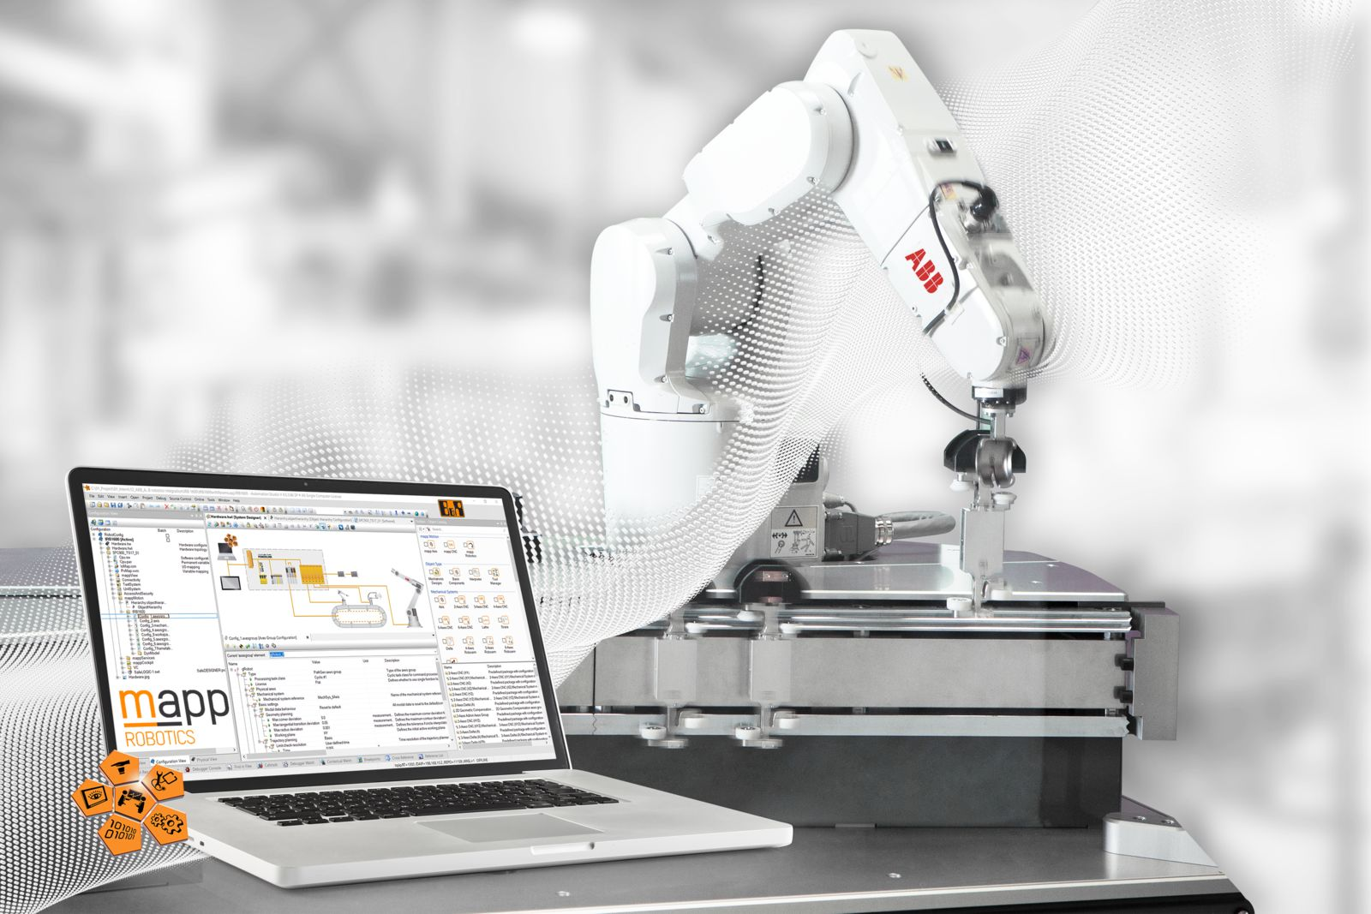
将ABB的机器人完全集成到其自动化系统中意味着贝加莱现在将能够为机器制造商提供来自单一供应商的机器自动化和机器人技术。

关于贝加莱
贝加莱是一家总部位于奥地利并在全球拥有分公司的创新型自动化企业。2017年7月，贝加莱成为ABB集团的机械自动化事业部。作为工业自动化领域的全球领导者，贝加莱将前沿技术与领先工程相结合，为几乎每个行业的客户提供面向机器与工厂自动化、运动控制、HMI和集成安全技术的完整解决方案。借助于OPC UA、POWERLINK、openSAFETY等工业物联网通信标准，以及强大的Automation Studio软件开发平台，贝加莱不断重新定义自动化工程的未来。受简化流程和超出客户预期的承诺驱动，贝加莱始终保持创新精神并处于工业自动化领域的前沿。
获取更多信息，请访问www.br-automation.com。

